Construire une succession d’activités avec critères de restriction pour légender un schéma en plusieurs étapes (ex : organisation interne du cœur).

Dans Activités, sélectionner H5P contenu interactif 
Sélectionner Drag and drop 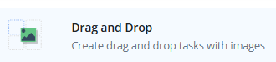
Ajouter l’image d’arrière plan à légender 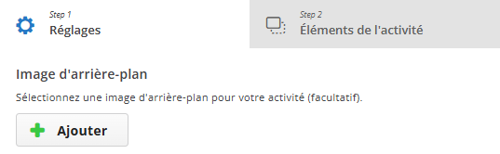
Puis clic sur éléments de l’activité : 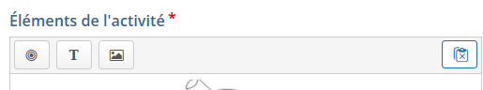
Puis sur zone de dépôt : 
Nommer la zone de dépôt : 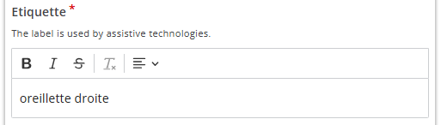et la placer sur le schéma.
Puis clic sur text 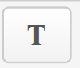
Remplir la zone texte avec la même légende que zone de dépôt et sélectionner la zone correcte: 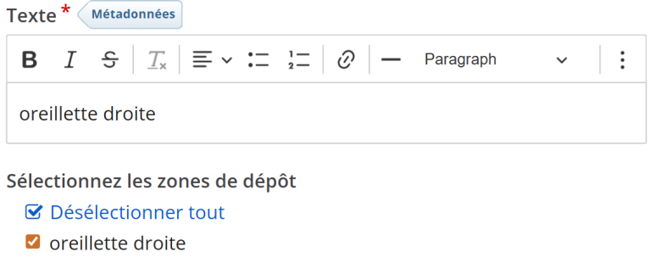
Retourner sur zone de dépôt 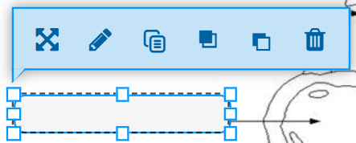, clic sur éditer  et sélectionner le texte correspondant 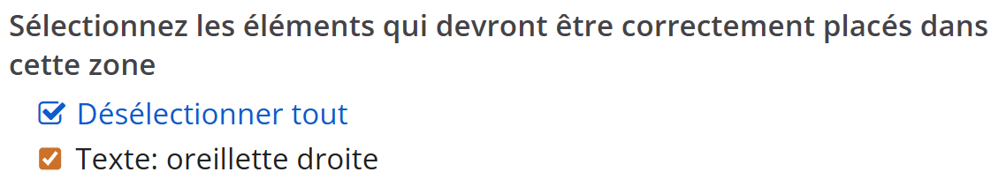
Attention : les deux éléments doivent être associer (zone de dépôt + étiquette à associer).

Pour faire une suite d’activités avec restriction d’accès à la réussite de la précédente (ex pour légende du cœur : légende des cavités, puis des vaisseaux etc..)
Sur la première activité : déterminer une note pour passer : 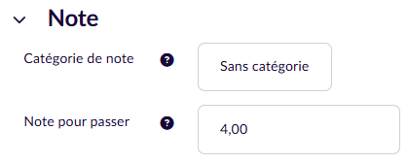
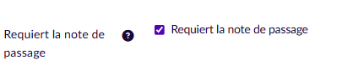
Sur l’activité suivante, sélectionner l’activité précédente : 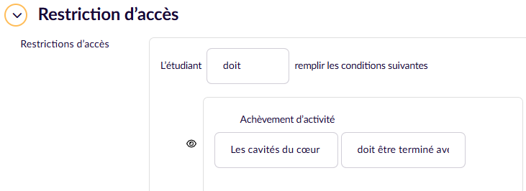
Pour intégrer une ressource learning apps :
- sur learning apps :
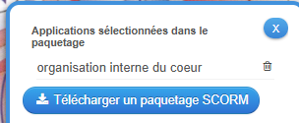
Sur ELEA :
Sélectionner  puis 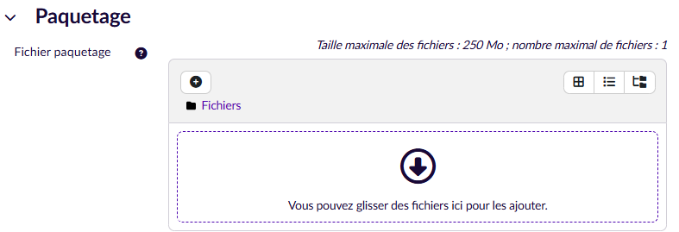 et chercher le fichier dans téléchargement
Construire une vidéo interactive avec phrases à compléter
Sélectionner , puis  et 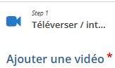
Pour compléter des phrases, sélectionner 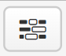 (il existe d’autres types d’interactions).
Sélectionner cadre.
Compléter le texte avec les mots à trouver entre * .. * 